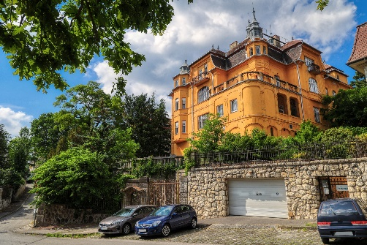
Tisztelt Intézményvezető Kolléga!

Engedje meg, hogy röviden bemutassam Önnek és kollégáinak a Tapolcsányi Általános Iskolai és Középiskolai Kollégiumot, amely a gyermekek érdekében tett közös erőfeszítéseinket segítő, nem csak Budapesten, de országosan is hiánypótló intézmény.
A kollégium egyrészt bentlakásos kollégiumi feladatokat lát el, másrészt externátusos ellátást illetve segítséget nyújt elsősorban általános iskolás gyermekek számára iskolai szorgalmi időszakban hétfőtől péntekig. 2021 szeptembere óta nem csak a középiskolában továbbtanuló kollégistáink maradhatnak intézményünkben a középiskolai tanulmányaik megszerzéséig, hanem indokolt esetben és korlátozott létszámban már középiskolásként érkező diákokat is felveszünk.
A kollégiumi felvételhez igazolt tanulói jogviszony és a lakcím szerint illetékes kerületi Gyermekjóléti Szolgálat ajánlása szükséges. A kollégiumi ellátást térítésmentesen biztosítjuk, a napi ötszöri étkezés igénybevételére térítés ellenében van lehetőség (igazolt jogosultság esetén kedvezményesen).
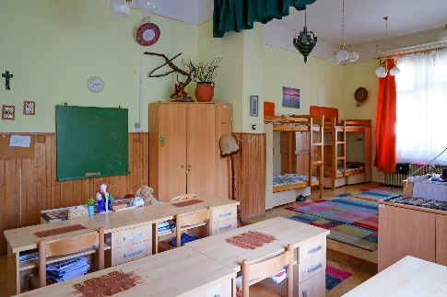
Budapesten, a Rózsadomb lábánál, gyönyörű környezetben található családias, maximum 60 fő befogadására alkalmas kastély jellegű épületben 4 csoporttal (két általános iskolás, egy középiskolás és egy externátusos) állunk a fiatalok rendelkezésére.

Intézményi szinten a foglalkozásokat, szakköröket tíz pedagógus látja el, mindenki a szakterületének megfelelően. Öt pedagógiai asszisztens a gyermekfelügyeletet, kíséréseket és az éjszakai ügyeleteket látja el. A hatékony hátránykompenzáció érdekében saját pszichológus valamint gyermek- és ifjúságvédelmi felelős is segíti munkánkat. Igény szerint fejlesztőpedagógiai ellátást is tudunk biztosítani. Kollégáink között van képzett komplex mese- és művészetterapeuta is.
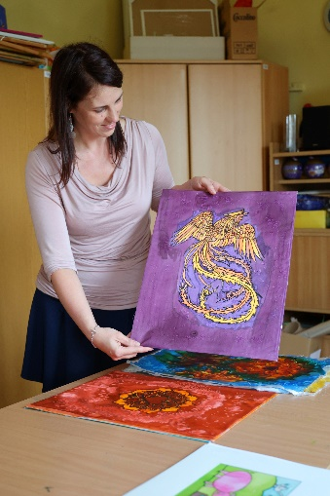
Mindennek köszönhetően hatékony segítséget tudunk nyújtani azon családok gyermekei számára is, akik átmenetileg vagy tartósan diszfunkcionális élethelyzetbe kerültek.
Kiemelt feladatnak tekintjük:
- a tanulási nehézségekkel, illetve a halmozott hátrányokkal induló gyermekek felzárkóztatását
- a támogatásra szoruló gyermekek képességeinek fejlesztését, valamint
- az átlagosnál jobb adottságokkal rendelkező gyerekek tehetséggondozásának megszervezését és segítését.

Fontos terület kollégiumunkban a művészeti nevelés (képzőművészet, népművészet, zene) és a sport.
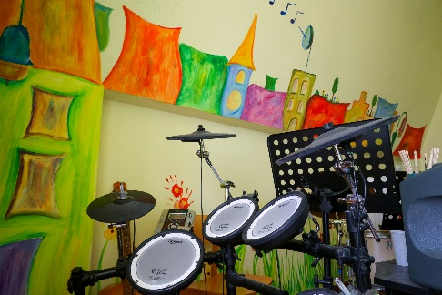
A képzőművészeti szakkörökben több tevékenység is folyik: agyagozás, selyemfestés, különböző rajz- és festési technikák, pirográfia.
Kollégistáink egy része művészeti iskolába is jár, kollégiumunkban a napi gyakorlásukhoz minden feltétel adott (dobszoba ritmus- és ütőhangszerekkel, több zongora, gitár, szaxofon illetve más hangszerek). Igény szerint zenei szakköröket is tudunk indítani.

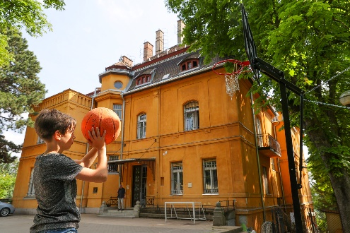
A valamilyen sportágból meglátásunk szerint kiemelkedő teljesítményt nyújtó kollégistáinkat segítünk olyan sportegyesületekhez ajánlani, eljuttatni, ahol fejlődésük és tehetségük kibontakoztatása leginkább biztosított.
Kollégiumunkban számos sportolási lehetőség közül lehet választani, például kondicionáló és fitneszedzések, foci, kosárlabda, asztalitenisz, íjászat, kerékpározás.

Tágas udvarunkon hinták, csúszdák, mászófal adnak lehetőséget a gyerekeknek az önfeledt játékra. Rendszeresen vannak saját szervezésű belső és külső szabadidős programjaink, illetve a tematikus nyári táborainkat is ingyenesen biztosítjuk kollégistáink számára.
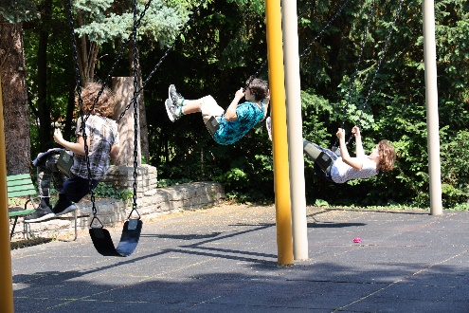
Nevelőtestületünk elhivatott abban, hogy segítse a tanköteles, kritikus családi hátterű, halmozottan hátrányos helyzetű, valamint a tanulási nehézségekkel küzdő, fejlesztésre és felzárkóztatásra szoruló tanulókat is.
Fontosnak tartjuk, hogy szorosan együttműködjünk kollégistáink iskoláival, a szociális alapellátás intézményeivel és más partnerintézményekkel.
Az alábbiakban küldöm elérhetőségeinket, kérve annak minél szélesebb körben való megismertetését annak érdekében, hogy az érdekeltek közvetlenül is tájékozódhassanak intézményünkről. Nagy segítséget jelentene a kollégium elérhetőségének megjelentetése intézményük weblapján.

Weblap: www.tapolcsanyi.hu

Telefon: +36 1 / 606 74 32
E-mail: tapolcsanyi@tapolcsanyi.hu

Előre is köszönöm támogató hozzáállását abban, hogy intézményünket minél szélesebb körben megismerhessék.
Kollegiális üdvözlettel:
Tóth Erzsébet
mb. intézményvezető

